QUÈ ÉS L'ALBINISME?
L'Albinisme és una condició hereditària en la qual els ulls, la pell o el cabell tenen menor quantitat de pigment del normal. Alguns nens i adults amb albinisme, (albins) poden tenir una manca total de pigment, en aquests casos destaca la pell i el cabell blanc i els ulls color rosat. Una de les seves formes és l'Albinisme Ocular que afecta només als ulls, presentant la pigmentació de la pell i el cabell un estat normal. En casos severs d'Albinisme, l'àrea central de visió, la màcula, no es desenvolupa correctament, donant lloc a una visió molt reduïda.
QUÈ CAUSA L'ALBINISME?
L'Albinisme és el resultat de la incapacitat de produir pigment per part de les cèl·lules dels ulls, la pell i el cabell. Aquesta situació es transmet genèticament de pares a fills.
QUINS SÍMPTOMES PRESENTA L'ALBINISME?
Els símptomes de l'Albinisme comencen en la infància i poden anar acompanyats d'una disminució de visió, major sensibilitat a les llums brillants, moviment involuntari dels ulls (nistagmus) i estrabisme. La visió pot variar des de la normalitat fins a una pèrdua important que pot arribar a la ceguesa.
La visió propera acostuma a estar millor conservada que la llunyana, per això aquests nens poden tenir un desenvolupament normal de les seves activitats escolars.
COM ES DIAGNOSTICA L'ALBINISME?
L'Albinisme normalment es detecta per l'aspecte general de la persona o a través de trastorns en la història clínica familiar. Un examen ocular complet efectuat per un oftalmòleg, un examen mèdic i una avaluació genètica (investigació de la història familiar), poden ajudar a diagnosticar i definir el tipus d'Albinisme.
Hi ha proves especials del cabell, la pell o la sang, que es poden utilitzar per fer diagnòstics específics. Hi ha una segona forma d'Albinisme poc freqüent, es caracteritza perquè s'associa a una major tendència a hemorràgies i a patir infeccions.
COM ES TRACTA L'ALBINISME?
L'Albinisme és un procés crònic. Encara que no existeix un tractament específic per tractar la pobra o nul·la producció de pigment o corregir el desenvolupament anòmal de la visió central, una bona avaluació ocular i el seu control pot ser molt útil.
L'estrabisme que acostuma a aparèixer en aquests casos, pot ser tractat amb mesures de caràcter òptic o quirúrgic. L'adaptació d'unes ulleres amb filtres especials pot millorar la visió i reduir la sensibilitat a les llums. Les lents d'augment i les ajudes de baixa visió poden ser molt útils per aconseguir una bona qualitat de vida.
És aconsellable un estudi detallat de l'historial genètic dels individus afectats i els seus familiars. Això proporcionarà una detallada explicació de la malaltia, incloent la possibilitat que afecti a la seva descendència.
Alguns individus amb Albinisme poden tenir dret a ajudes econòmiques per invalidesa parcial o total. L'oftalmòleg és qui haurà d'elaborar un informe perquè pugui gestionar les ajudes.

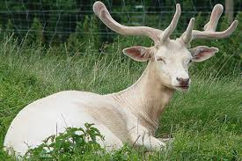
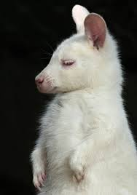
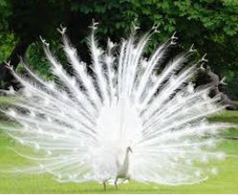

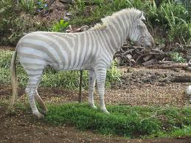

ANIMALS ALBINS

